**Қазақстан Республикасы Білім және ғылым министрлігі**

**Физика курсы бойынша**

**қиындығы жоғары 100 есеп**

(есептер шешулерімен)

**Қызылорда, 20\_\_\_ жыл**

**№ 271 орта мектебінің оқу – әдістемелік**

**Кеңесінің шешімімен**

**20\_\_ жылы «\_\_\_» \_\_\_\_\_\_\_ бекітілді**

**Тіркеу № \_\_\_\_\_\_\_\_ Хаттама № \_\_\_\_\_\_\_\_\_\_\_\_\_**

**«\_\_\_\_»\_\_\_\_\_\_\_\_\_\_\_ 20\_\_\_\_жыл Оқу – әдістемелік кеңестің төрайымы**

**\_\_\_\_\_\_\_\_\_\_\_\_\_\_\_ Ш.Рахменова**

**Құрастырған: Аукенова Айдана Абиевна**

**№271 орта мектебінің физика пәнінің мұғалімі**

**«Математика, информатика және физика»**

**пәндер бірлестігінде бекітілді**

**Хаттама № \_\_\_\_\_\_\_\_\_\_\_\_\_\_\_\_**

**«\_\_\_\_»\_\_\_\_\_\_\_\_\_\_\_\_\_\_\_\_20\_\_\_\_жыл**

**Бірлестік жетекшісі:**

**\_\_\_\_\_\_\_\_\_\_\_\_\_\_\_\_\_\_\_ А.Жаржанова**

**Қызылорда, 20\_\_\_ жыл**

**Алғы сөз**

Кітапта қиындығы жоғары есептердің шарттары мен шығару жолдары көрсетілген. Сонымен қатар физика курсы бойынша қысқаша түсінік беріліп отыр. Физикалық есептерді шешу үшін заңдар мен формулаларды жаттап қана фою жеткіліксіз. Кез келген физикалық есепті шешуді қамтамасыз ететін мықты математикалық білім қажет, сонымен қатар ойлау және талдай алу қабілеті болуы керек. Ондай жетістікке жету үшін жеткілікті көп мөлшерде есептерді жүйелі шығару, өз бетімен жұмыс жасауы қажет.Есептердің шешуі өте үлкен есептеулерді қажет етпейді.

Бұл көмекші оқу құралы қазіргі оқу бағдарламасына сәйкес келетіндей етіп құрастырылған.

**Физикадан есептің толық шығарылуын құрайтын тізімі:**

* Берілгендері толық алынған есептің қысқаша шартын жазу және берілген шамаларды ХБЖ-не келтіру;
* Есептің шартын талдау және есеп шығару алгоритмін құру;
* Берілгендер есептегі белгісіз шама көрсетілген қажетті суреттер; жаңа айнымалыларды сөзбен енгізу;
* Математикалық өрнектерді толық көлемде түрлендіру;
* Жауабын жалпы түрде формула арқылы беру (есепті шығару үшін аралық квадраттық теңдеуді шешу қажеттігін ескермегенде);
* Алынған жауаптың талдауы, оның шартын формулалау;
* Алынған жауаптың өлшем бірліктерін тексеру;
* Ізделінді шаманы нәтижені дөңгелектеу арқылы есептеу;
* Жауабының алынған сандық мәнін сараптау.

**Қолданылатын белгілеулер**

t – уақыт;

r – радиус-вектор;

x; y; z декарттық координаттар жүйесіндегі нүктелердің координаталары;

ν – жылдамдық;

а – үдеу;

g – еркін түсу үдеуі;

m – масса;

F; T; Q, … - күштер;

р – импульс;

М – күш моменті;

∆ - физикалық шаманың өсуі ( шаманың өзгерісі);

k – серпімді деформациялар кезіндегі серіппенің қатаңдығы;

μ – үйкеліс коэффициенті;

α, β,...- жазық бұрыштар;

А – механикалық жұмыс;

Ек – кинетикалық энергия;

Еп – потенциалдық энергия;

Е – толық механикалық энергия;

N – механикалық қуат; ядродағы нейтрондар саны; молекулалар саны;

G – гравитациялық тұрақты, G= 6,67\*10-11 Н\*м2/кг2;

R – қисықтық радиусы; электрлік кедергі;

Rж – Жер радиусы;

Мж – Жер массасы;

р – қысым;

ρ – көлемдік тығыздық; меншікті кедергі;

σ – беттік керілу коэффициенті;

q – электр заряды;

е – элементар электр заряды, е=1,6\*10-19Кл;

Е- электр өрісінің кернеулігі;

φ – потенциал; тербеліс фазасы;

U – кернеудің түсуі;

ε – диэлектрлік өтімділік;

I – ток күші; толқын ағынының интенсивтілігі;

J – токтың тығыздығы;

ε – электр қозғаушы күш (ЭҚК);

В – магнит индукциясы;

Ф – магнит ағыны;

С – электр сыйымдылығы;

ε0 – электрлік тұрақты, ε0 =8,85\*10-12Кл2/(Н\*м2);

μ0 – магниттік тұрақты, μ0 =1,26\*10-6Н/А2;

А – тербеліс амплитудасы; массалық сан (ядро үшін);

ω – бұрыштық жылдамдық (циклдік жиілік);

ν – тербеліс жиілігі;

Т – тербеліс периоды;

λ – толқын ұзындығы;

L – индуктивтілік;

d, f – линзадан нәрсеге және кескінге дейінгі қашықтықтар;

F – фокустық қашықтық;

D – оптикалық күш;

h – Планк тұрақтысы, h=6,63\*10-34 Дж\*с.

\* Векторлық шамалар боялған әріптермен берілген: r; ν ; а; g; F; T; Q және т.б.

**Механика**

**Негізгі формулалар**

Бірқалыпты қозғалыстың теңдеулері



Бірқалыпты үдемелі қозғалыстың теңдеулері



Бүкіл әлемдік тартылыс заңы



 ; 

Гук заңы .

Ілгерілемелі қозғалыс динамикасының негізгі теңдеуі: 

**Механика**

**1 .** Турист барлық уақытының алғашқы үштен бірін орманмен оңтүстікке қарай υ1=3км/сағ жылдамдықпен жүріп, одан кейін барлық жолдың үштен бірін даламен шығысқа қарай υ2 жылдамдықпен жүрді және, ақырында, қиылыспен (төте жолмен) қысқа жолмен шыққан нүктесіне қайтып оралды. Туристің орташа (жолдық) υорт жылдамдығын есептеңдер. υ2 жылдамдықтың мүмкін болатын минимал мәнін көрсетіңдер.

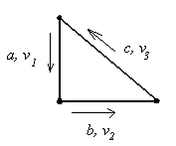Берілгені: Шешуі:

υ1=3км/сағ

---------------

υорт-? . υ2-?

Белгілеулер енгіземіз: *а*-туристің орманмен жүріп өткен жолы, *в*- даламен жүрген жолы ( суретте көрсетілген). Сонда Пифагор теоремасы бойынша турист қиылыспен (төте жолмен)  қашықтықты жүріп өтеді. Есептің шарты бойынша туристің жүрген толық жолы, , осыдан . Сонда   .

Туристің орманмен жүруге кеткен уақыты, . Қозғалыстың толық уақыты  арқылы белгілейік. Есептің шарты бойынша .

Сонда туристің орташа (жолдық) жылдамдығы



Осы кезде туристің даламен жүруге кеткен уақыты, . болғандықтан, .

**2.** h=44м биіктіктен тасты түсіріп алады. Екінші тасты дәл осы нүктеден вертикаль төһмен бағытталған υ0=15м/с бастапқы жылдамдықпен Δt уақыт аралығы өткен соң тастады. Егер: а) Δt=1с; б) Δt=1,2с болса, жерге құлау мезетінде екінші тас біріншіні қуып жетіп үлгере ме?

**Берілгені: Шешуі:**

h=44м Екі дене үшін қозғалыс теңдеуін жазамыз

υ0=15м/с ; 

а) Δt=1с Мұндағы 

б) Δt=1,2с Соққы кезінде екі тастың координатасы бірдей болады:



Т/к: h1 - ? Оң жақтарын теңестіреміз:



: ; 

**; **

**; **

Бұл уақыт бірінші тастың толық қозғалыс уақытынан аз(немесе тең) болуы керек: 

а)  ; , яғни соқтығысады;

Осы жағдайда Жер бетінен соқтығысу нүктесінің биіктігі:



б)  кезінде , яғни 3с-тан үлкен. Осы кезде тастардың еркін түсуі кезінде соқтығысу болмайды.

**3.** Массасы 10кг жүк жоғары қозғалған лифт кабинасындағы серіппелі таразыда ілулі тұр. Лифт ұзындығы 6м жолдың екі аралас кесіндісін тұрақты үдеумен жүріп өтеді, бірінші кесіндіні 4с ішінде, ал екіншіні – 2с ішінде жүріп өтеді. Таразылардың көрсетуін анықтаңдар және оларды жүкке әсер ететін ауырлық күшімен салыстырыңдар.

**Берілгені: Шешуі:**

m = 10кг Салмақ  серіппелі таразыға түсірілген және вертикаль

s = 6м төмен бағытталған.Ньютонның ІІІ- заңына сәйкес серіппе

t1 = 4с тарапынан жүкке әрекет ететін күш модулі бойынша салмаққа

t2 = 2с тең, бірақ жоғары бағытталған .

Денеге  күштен басқа Жер тарапынан ауырлық күші әрекет

Т/к: N - ? етеді. Ньютонның ІІ-заңы бойынша:

Fа - ? ; 

Вертикаль жоғары бағытталған осьтегі проекциясы

; 

Үдеу белгілі болса, онда күшті анықтауға болады. Екі бірдей аралас бөліктері үшін жолдың теңдеулері:

 

Осыдан   

Оң жақтарын теңестіреміз:

; ; ;

; ;

Жауабы:   ; 

**4.** Адам эскалатормен жүгіріп келеді. Ол алғашқыда n1=50 баспалдақ санады, екінші рет, сол бағытта үш есе үлкен жылдамдықпен қозғала отырып n2=75 баспалдақ санады. Қозғалмайтын эскалаторда ол қанша баспалдақ санар еді?

**Берілгені: Шешуі:**

n1=50 эскалатордың жылдамдығы; оның ұзындығы; 

n2=75  қозғалмайтын эскалатордағы баспалдақ саны.

v2= 3v1 Эскалатор ұзындығы бірлігіне келетін саны - . Сондықтан,

егер адам эскалаторға қатысты жылдамдықпен жүрсе, онда

n-? оның эскалатордағы уақыты 

Эскалатормен жүрген жолы . Осы кезде адам  баспалдақ санайды. Сәйкесінше, екінші жағдайда ол  баспалдақ санайды, немесе 

Осылайша теңдеулер жүйесін аламыз:

 немесе 

Осыдан, ; ; ; ;

; ; ; .

Жауабы: 100 баспалдақ.

**5.** Айналмалы дискіде, вертикальға α бұрышпен орнатылған аспа бекітілген. Ілу нүктесінен айналу осіне дейінгі r қашықтық және аспадағы жіптің L ұзындығы берілген. ω бұрыштық айналу жылдамдығын анықтаңдар.

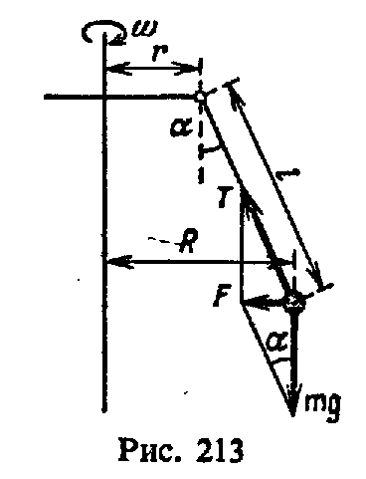

**Шешуі:**

Аспа, mg ауырлық күші мен жіптің T керілу күшінің теңәрекеттісі центрге тартқыш күшті береді: $F=mω^{2}R$. күшті үшбұрыштан қарсы жатқан катеттің іргелес жатқан катетке қатынасы арқылы тауып аламыз. суретте көрініп тұрғандай үлкен үшбұрыштан $R=r+lsinα$. осылайша,

$ω^{2}={gtgα}/{\left(r+lsinα\right)}$, $ω=\sqrt{{gtgα}/{\left(r+lsinα\right)}}$

**6.** Кішкене білеушені горизонтпен α=600 бұрыш жасай орналасқан көлбеу жазықтықпен жоғары қарай жібереді. Үйкеліс коэффициенті 0,8. Білеушенің жоғары қарай t1 көтерілу уақытының оның бастапқы нүктеге дейін t2 сырғанау уақытына қатынасын анықтаңдар.

**Шешуі:**

${ а}_{1}$*- білеушенің жоғары көтерілгендегі үдеуін, ал а2*- төмен түскендегі үдеуі.

Білеушенің көтерілу кезіндегі жылдамдығы: $υ\left(t\right)=υ_{0}-a_{1}t$. Сондықтан көтерілу уақыты $υ\left(t_{1}\right)=0$ шартынан табылады, яғни $t_{1}={υ_{0}}/{a_{1}}$. Осы кезде білеушенің осы уақытта жүріп өткен жолы $l=υ_{0}t_{1}-\frac{a_{1}t_{1}^{2}}{2}=\frac{1}{2}a_{1}t_{1}^{2}$. Білеуше түскен кезде бастапқы жылдамдықсыз қозғала бастайды, сондықтан оның бастапқы нүктеге дейінгі түсуін оның қозғалыс теңдеуінен шығады: $l=\frac{1}{2}a_{2}t_{2}^{2}$. Осыдан $\frac{t_{1}}{t_{2}}=\sqrt{\frac{a_{2}}{a_{1}}}$.білеушенің жоғары және төмен қозғалысы үшін үдеудің шамасын Ньютонның екінші заңынан оңай табуға болады. Екінші заңның теңдеуін х осінде проекциялап, табамыз: жоғары қозғалған кезде: $a_{1}=g\left(sinα+μcosα\right)$. Төмен қарай қозғалған кезде $a_{2}=g\left(sinα-μcosα\right)$. Нәтижесінде $\frac{t_{1}}{t_{2}}=\sqrt{\frac{sinα-μcosα}{sinα+μcosα}}≈0.61$

**7.** Автомобиль еңіс (склон) жолмен жоғары қарай 6 м/с жылдамдықпен қозғалады және дәл сол жолмен 9 м/с жылдамдықпен түседі. Осы жолдың горизонталь бөлігімен осы автомобиль қандай жылдамдықпен қозғалар еді? Двигательдің қуаты барлық уақытта өзгеріссіз қалады. Ауа кедергісін ескермеуге болады.

**Шешуі:**

Жолдың аз бұрыштық көлбеулігінде үйкеліс күші $F_{үйк}=μmgcosα≈μmg$, яғни горизонталь жолдағы сияқты. Көтерілгендегі тарту күші $F_{т}=F_{үйк}+mgsinα$, ал түскен кезде $F_{т}=F_{үйк}-mgsinα$, ал жолдың горизонталь бөлігінде тарту күші үйкеліс күшіне тең. Двигательдің қуаты $N=mgυ_{1}\left(μ+sinα\right)=mgυ_{2}\left(μ-sinα\right)=μmgυ$. Осыдан $N/{υ_{1}}+N/{υ_{2}}={2N}/υ$ және осылайша $υ=\frac{2υ_{1}υ_{2}}{υ_{1}+υ_{2}}$. **жауабы 7,2 м/с**

1. Массалары m1 және m2 екі теміржол вагоны бір жаққа қарай υ1 және υ2 жылдамдықтармен баяу қозғалып барады. Вагондар соқтығысады, және буферлерінің серіппесі оларды тартатыны соншалық, соққыны серпімді деп есептеуге болады. Серіппелердің серпімді деформациясының максимал энергиясы қандай?

**Шешуі:**

серіппелерді ең үлкен сығу кезінде екі вагонның да жылдамдықтары бірдей υ, және оны импульстің сақталу заңынан шығарып алуға болады:

$$υ=\frac{m_{1}υ_{1}+m_{2}υ_{2}}{m_{1}+m_{2}}$$

Энергияның сақталу заңына сәйкес : $W+\frac{\left(m_{1}+m_{2}\right)υ^{2}}{2}=\frac{m_{1}υ_{1}^{2}}{2}+\frac{m_{2}υ_{2}^{2}}{2}$, осыдан

$$W=\frac{m_{1}m_{2}{\left(υ_{1}-υ_{2}\right)}^{2}}{2\left(m_{1}+m_{2}\right)}$$

**№8**

Автомобиль жолдың жартысын 60км/сағ жылдамдықпен, жолдың қалған бөлігінде ол уақыттың жартысын 15 км/сағ жылдамдықпен, ал қалған бөлікте 45 км/сағ жылдамдықпен қозғалды. Барлық жолдағы автомобильдің орташа жылдамдығын табыңдар.Автомобильдің жүріп өткен жолының уақытқа тәуелділік графигін тұрғызыңдар.

**Шешуі:** Анықтамаға сәйкес, автомобильдің толық жүрген жолының толық уақытқа қатынасымен анықталады.

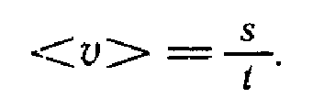

Есептің шартына сәйкес, бірінші және екінші жартысы үшін алынатын қатынас,

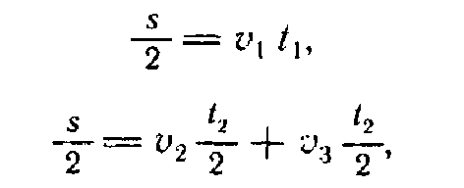

Мұндағы,  және  автомобильдің жолдың бірінші және екінші жартысын жүріп өтетін уақыттары. Бұдан, екені белгілі. Осыдан:

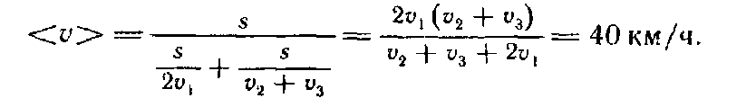

Автомобильдің жүрген жолының уақытқа тәуелділік графигі 1 суретте көрсетілген.

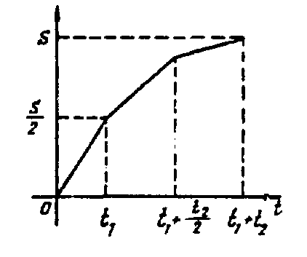

1. **сурет.**

**9.** Жол қиылысына жүк машинасы 10 м/с жылдамдықпен және жеңіл машина 20 м/с жылдамдықпен жақындап келеді (2 сурет). Жеңіл машинаның жүк машинасына қатысты жылдамдық модулі мен бағытын анықтаңдар.

**Шешуі:**

жеңіл машинаның жүк машинасына қатысты жылдамдығы  жеңіл машинаның жылдамдығынан  жүк машинасының жылдамдығын жолға қатысты азайтқанға тең:

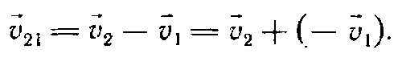

 векторының тұрғызылуы 2 суретте көрсетілген, одан анық көрінетіні:

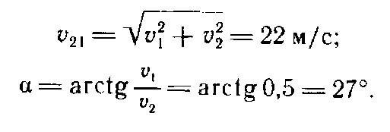

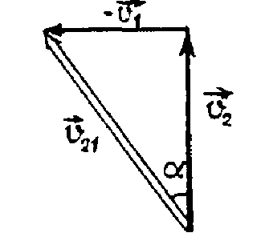

1. **сурет**.

**10.** Екінші денені Жерден вертикаль жоғары бірінші дененің соңынан  соң тура сондай, яғни бірінші дененікіндей жылдамдықпен лақтырады. Екінші денені тастағаннан кейін қанша уақыттан соң және қандай биіктікте денелер соқтығысады?

**Шешуі:**

Төменнен жоғары бағытталған вертикаль осьті оң деп таңдап ( 0 басы екі дене үшін де лақтыру нүктесі), (1) және (2), яғни бірінші және екінші денелердің ординаталарының уақытқа тәуелді өзгеріс заңдардын жазамыз:

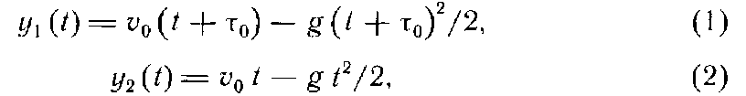

Мұндағы,  екінші денені лақтыру мезетінде оны ауада табу уақыты ( мезетте бірінші

дененің ұшуы  болады).

Соқтығысу мезетінде екі дененің де ординаталары бірдей:

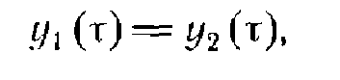

немесе,

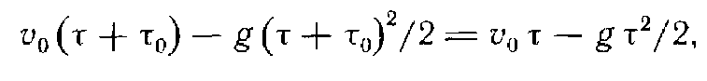

осыдан,

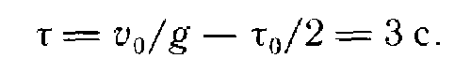

Денелердің соқтығысу биіктігі,



**11.** Катер  өзенді қиып өтеді, өзеннің ағыс жылдамдығы 2 м/с. Катердің жүргізушісі ағысқа перпендикуляр курсты ұстап отырады. Двигатель 0,1 м/с2 тұрақты үдеуді қамтамасыз етіп тұрады, катердің суға қатысты бастапқы жылдамдығы нөлге тең. Катер өзенді қанша уақыттан кейін қиып өтеді? Ол ағыспен қаншаға ығысып кетеді? Катер қарама-қарсы жағаға қандай жылдамдықпен жетеді және қандай бұрышпен?

**Шешуі:**

Катер жағаларға қатысты мынандай жылдамдықпен орын ауыстырады:

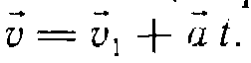

3 суретте көрсетілген таңдап алынған координат осьтерінің проекцияларында

катердің қозғалыс заңдары:

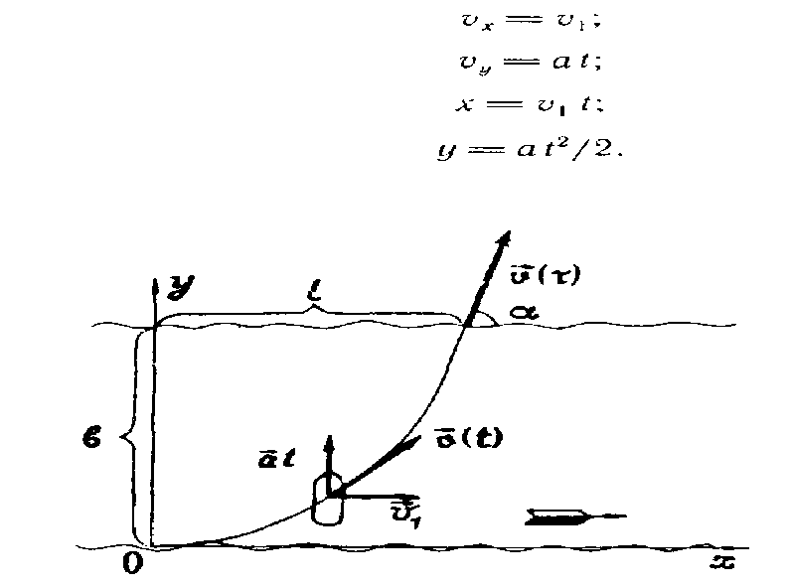

**3 сурет.**

Есептің шартынан катердің өзенді қиып өтетін уақытын табамыз:

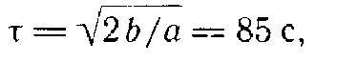

және ағыстың ығыстырымы:

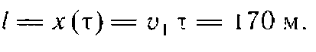

Жағаға жақындай бастаған кездегі жылдамдығы,

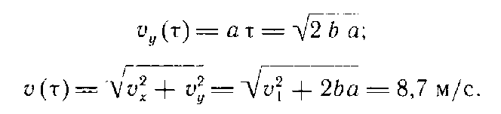

Жылдамдық пен жағаның арасындағы бұрыш,

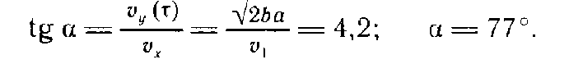

**12.** Массасы 0,1 кг дене үйкеліссіз радиусы  цилиндрлік бетке өтетін көлбеу жазықтықтың бойымен сырғанайды. Дене  биіктіктен сырғанағанда, А және В нүктелеріндегі жағдайлар үшін дененің бетке түсіретін  және  қысым күштерін анықтаңдар (4 сурет).

**Шешуі:**

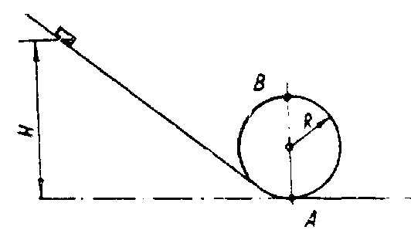

**4 сурет.**

Дененің А және В нүктелерінде орналасқан жағдайларындағы уақыт мезеті үшін

Ньютонның екінші заңы бойынша теңдеу:

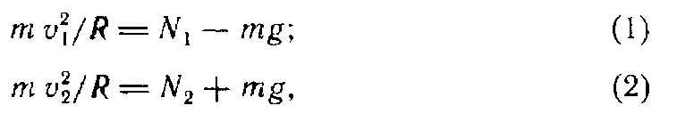

Мұндағы  және  денеге әер ететін цилиндрлік беттің нормаль реакция

күштері. А және В нүктелеріндегі дененің кинетикалық энергиялары:

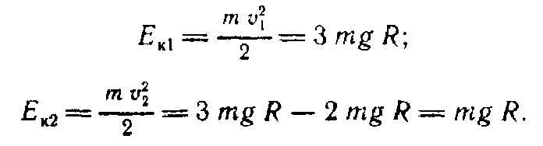

Осыдан жылдамдық квадраттарын табамыз:

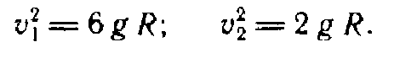

Осы өрнектерді (1) және (2) теңдеулерге қойып, алатынымыз:

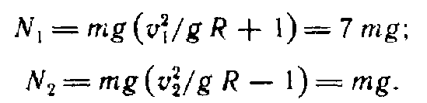

Ньютонның үшінші заңы бойынша,

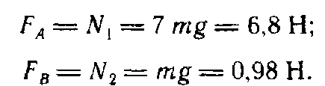

**13.** Тік ұшақ аэродромнан вертикаль бойымен 3 м/с2 үдеумен ұшып шығады және бастапқы жылдамдығы нөлге тең. t1 қандай да бір уақыт мезетінде ұшқыш двигателін өшіреді. Дыбыс жерде ұшу орнында t2=30с –тан соң естілді.

Двигатель жұмысын тоқтатқан мезеттегі тік ұшақтың жылдамдығын анықтаңдар. Дыбыстың жылдамдығын 320 м/с деп есептеңдер.

**Шешуі**:

Ұшқыш двигателін сөндірген кезде, тікұшақ биіктікте тұрған. Дыбыстың жерден естілмейтіндей уақыты: .

Алынған квадрат теңдеуді шешіп, анықтаймыз:

.

Двигательдің жұмысы тоқтаған мезеттегі тікұшақтың жылдамдығы:

.

**4.** Зымыранның моделі Жер бетінен ұшып шықты және вертикаль жоғары 10 м/с2 үдеумен қозғалды. Егер ол 50 м/с жылдамдықпен ұшу орнына жақын маңда құласа, онда зымыранның двигателі қанша уақыт жұмыс істеген? ( Ауа кедергісін ескермеңдер. Еркін түсу үдеуін 10 м/с2 деп есептеңдер.)

Жұмыс істеп тұрған двигательмен зымыранның ұшып өткен жолы, - двигательдің жұмыс істеу уақыты. Жолдың осы кесіндісінің соңында зымыранның жылдамдығы . Осыдан кейін зымыран үдеумен бірқалыпты баяу вертикаль төмен қозғалып кетеді. Келесі уақытта оның жылдамдығы нөлге дейін азаяды:



Траекторияның жоғарғы нүктесінен зымыран төмен қарай еркін құлайды, және жолда оның жылдамдығы 50м/с тең болады.Сонда 

**15.**  Тік бұрышты үшбұрыштың төбесіне бекітілген блок арқылы асыра тасталған жіптің ұштарына массалары 2 кг және 1 кг жүктер байланған. Көлбеулік бұрышы 200. Ауыр жүк көлбеу бетінде орналасқан. Осы жүк пен көлбеу жазықтықтың арасындағы үйкеліс коэффициенті 0,1 тең. Жүктерді бастапқы жылдамдықсыз төмен түсіреді. А) жүктер жүйесінің үдеуін және жіптің керілу күшін табыңдар. В) егер үйкеліс коэффициенті 0,3 болса, жауап қалай өзгерер еді?



**16.** Массалары m1 және m2 екі теміржол вагоны бір жаққа v1 және v2 жылдамдықтармен ақырын қозғалып барады. Вагондар соқтығысады, және буферлерінің серіппесі оларды шайқалтқаннан соққыны серпімді деп санауға болады. Серіппенің серпімді деформациясының максимал энергиясы неге тең болады?

Серіппенің ең үлкен сығылуы кезінде екі вагон да бірдей жылдамдыққа ие болады, оны импульстің сақталу заңынан табуға болады:

 Энергияның сақталу заңына сәйкес: 

**17.** Горизонталь жазықтықта тыныш жатқан массасы m денеге беттің бойымен бағытталған F тұрақты күш әсер ете бастайды. Күштің әсер ету уақыты t. Жазық бетпен дененің үйкеліс коэффициенті μ-ге тең. Қозғалыс уақыты ішінде дене қандай жолды жүріп өтеді?

Белгілеу енгіземіз: -ізделінді жол, - күш әсер еткеннен кейінгі жүрілген жол, - оталу(разгон) алғаннан кейінгі жылдамдығы, - оталу кезіндегі үдеуі. Кинематика теңдеулерінен: 

Ньютонның екінші заңы бойынша 

Кинетикалық энергия үйкеліс күштерге қарсы жұмыс істеуге шығындалады:



**18.** Құмырсқа өзінің илеуінен түзу бойымен жүгіргенде, оның жылдамдығы илеудің центріне дейінгі қашықтыққа кері пропорционал болады. Құмырсқа илеудің центрінен l1=1м қашықтықтағы А нүктесінде болған мезетте оның жылдамдығы 2см/с болды. Қандай t уақыт ішінде құмырсқа А нүктесінен илеуден l2-2м қашықтықтағы В нүктесіне жүгіріп жетеді?

Шешуі:

Құмырсқаның жылдамдығы уақыт бойынша сызықтық заңмен өзгермейді, сондықтан жолдың әр түрлі бөлігіндегі орташа жылдамдық әр түрлі және бізге белгілі орташа жылдамдықтың формуласын қолдана алмаймыз.

А нүктесінен В нүктесіне дейінгі құмырсқаның жолын ол бірдей уақытта жүріп өтетін аз бөліктерге бөлеміз. мұндағы - кесіндідегі орташа жылдамдық.Суреттегі штрихталған аудан сан жағынан іздеп отырған уақытқа тең. Оны табу қиын емес:

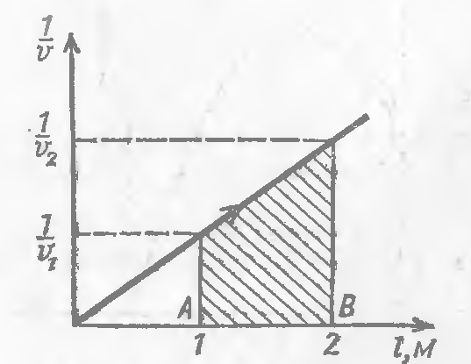 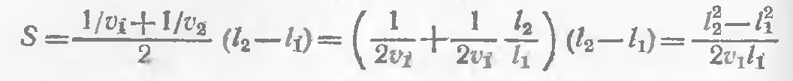

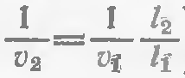 тең болғандықтан, құмырсқа А нүктесінен В нүктесіне дейін

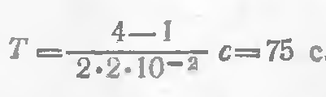 жүгіріп жетеді.

**19.** Иіндері l1 және l2 таразының оң жақтағы табағында массасы m тас жатыр. Дәл осындай тас бастапқы жылдамдықсыз h1 биіктіктен таразының сол жақтағы табағына құлайды. Егер соққы серпімді болса, ал таразылар қатты және олардың массасын ескермесек, онда оң жақтағы тас қандай биіктікке көтеріледі?

Шешуі:

Соққыға дейінгі еркін түсу кезінде сол жақтағы тас жылдамдыққа ие болады, оны энергияның сақталу заңынан табуға болады:



Соққы процесі кезінде сол жақтағы тастың кинетикалық энергиясы өзгереді және мынаған тең болады:

, мұндағы - сол жақтағы тастың соққыдан кейінгі жылдамдығы.Оң жақтағы тас соққыдан кейін  кинетикалық энергияға ие болады.

Соққы процесі кезінде толық энергия өзгермейді, сондықтан



Соққыдан кейін оң жақтағы тастың жылдамдығы нәтижесінде ол биіктікке көтеріледі: 

Сол жақтағы тастың импульсінің өзгерісі 

Оң жақтағы тастың импульсінің өзгерісі 

Таразыларға әсер ететін күш моменттерінің қосындысы нөлге тең және таразы массалары ескермейтіндей аз болғандықтан:



(3)-(5) теңдіктерден алатынымыз:



(1), (2) және (6) қатынастардан оң жақтағы тастың көтерілу биіктігін анықтаймыз:



**20.** Массасы m тас горизонтқа бұрыш жасай лақтырылған және лақтыру орнынан S қашықтықта құлады, Тастың жеткен максимал биіктігі Н тең. Ауа кедергісін ескермей лақтыру жұмысын анықтаңдар.

Лақтыру кезінде тасқа энергия беруші F күш әсер етеді.

Ұшу кезінде тасқа ауырлық күші әсер етті.

Сонда лақтыру жұмысы тастың кинетикалық және потенциалдық энергияларының қосындысына тең болады:



Тастың горизонталь жылдамдығы тұрақты және - тастың барлық ұшу уақыты.

Тастың көтерілу немесе түсу уақытын мына формуладан табамыз.



Лақтыру жұмысы:



Жауабы: 

**21.** Екі пластилин шарик массалары m1 және m2 , бір-біріне қарама-қарсы v1 және v2 жылдамдықтармен ұшып келіп, серпімсіз соқтығысады. Бөлінген жылудың мөлшерін анықтаңдар.

Шешуі:

Импульстің сақталу заңын негізге ала отырып:

 және энергияның сақталу заңына негізделе отырып:



Солға қарай бағытты оң деп санап, алатынымыз:



Алынған теңдеулер жүйесінен жылдамдықты шығарып аламыз:





Жауабы: 

**22.** Бірінші вагонның басында платформада тұрған жолаушы поездың өзінің жанынан 40 с ішінде өте шыққанын байқады. Қандай уақыт ішінде бірінші және соңғы вагонның оның жанынан өткенін анықтаңдар. Құрама 8 вагоннан тұрады.

**23.** Тас вертикаль жоғары 6м/с бастапқы жылдамдықпен лақтырылды. Тастың һ›1,5м биіктікте орналасқан мезетіндегі уақыт аралығын анықтаңдар.

**24.** Тас биіктігі һ=4м үйдің төбесінен 2 м/с2 үдеумен домалап түседі. Шатырдың көлбеулік бұрышы α=450. Үйден қандай қашықтықта тастың құлайтынын анықтаңдар. үй қабырғасының биіктігі Н=6м.

**25.** Массалары m1 және m2 екі дене v1 және v2 жылдамдықтармен сәйкесінше, қозғалып барады. Осы жылдамдықтардың бағыттарының арасындағы бұрыш α . жүйенің импульсін анықтаңдар.

**26.** Массасы m=1кг граната жер бетінен һ=8м биіктікте екі жарықшаққа (m1:m2=2:3) жарылды. Жарылысқа дейін граната жылдамдығы горизонталь бағытталған және 10м/с тең. Кіші жарықшақ жарылу орнының астына 25м/с жылдамдықпен құлады. Үлкен жарықшақтың ұшу ұзақтығын анықтаңдар.

**27.** Қоңыз t2=6с ішінде l=27см жол жүріп өтті. Алғашқы үш секіндта ол бірқалыпты үдемелі қозғалса, ал соңғы үш секундты ол бірқалыпты қозғалды. Егер бесінші секундта ол l5=4см жылжыса, қоңыздың бастапқы жылдамдығы неге тең? Алғашқы үш секундта қоңыздың қозғалған үдеуін анықтаңдар.

**28.** Адам жерде 1м биіктікке секіреді. Дәл сондай күш жұмсап, ол Айда қандай биіктікке секіріп шығады?Ай радиусы 0,27Rж, ал тығыздығы 0,6ρж.

**29.** 600м/с жылдамдықпен ұшқан, массасы m1 =10г оқ, ұзын жіпте ілулі тұрған массасы m2=0,5кг ағаш білеушеге тиіп, және S=10см тереңдікте тұрып қалады. Дәл сол бекітілген білеушеге оқ қандай тереңдікке кіретін еді?

**30.** Массасы ескерусіз аз серіппе еденде вертикаль күйде бекітілген. Серіппенің жоғарғы жағына кішірек затты қояды. Егер оны серіппеге қатаң бекітсе, және тепе-теңдік күйден шығарса, онда ол периоды Т= 0,25с болатын тербеліс жаайды. Егер нәрсені бекітпесе, х0=5см түсірсе, сосон жібере салса, онда ол серіппеден ажырап кетеді. Ауа кедергісін ескермесе, нәрсе қандай Н биіктікке көтеріледі?

1. Автомобиль  тұрақты үдеумен, темір жолға параллель тас жолмен жүріп келеді. Қандай да бір уақыт мезетінде автомобильдің жылдамдығы 72 км/сағ болды. Автомобильдің алдында 600м қашықтықта онымен бір бағытта, 54 км/сағ жылдамдықпен кетіп бара жатқан поездың машинисі бір мезетте тежегіш жүйені іске қосады. Ары қарай поезд тоқтағанға дейін қозғалады. Поездың тоқтаған мезетінде автомобиль мен поездың арасындағы қашықтықты анықтаңдар.
2. Массалары m1=m, m2=2m, m3=m үш жүк салмақсыз блоктар жүйесінің көмегімен созылмайтын салмақсыз жіптерде ілулі тұр. Жүктердің бастапқы жылдамдықтары нөлге тең. А нүктесінде жіп үзілгеннен кейін олардың үдеуін табыңдар. Жіптер мен блоктар арасындағы үйкелісті ескермеңдер.
3. Юпитердің серіктерінің біреуі Т=7,15 тәулік периодпен, радиусы r=106км дөңгелек тәрізді орбитамен айнала қозғалатыны белгілі болса, Юпитер бетінен ұшу кезіндегі бірінші ғарыштық жылдамдықты есептеңдер. Юпитердің радиусы R=7\*104км.
4. Бір бағытта бір түзудің бойымен, абсолют тегіс горизонталь беттің бойымен айналмай сырғанаған екі қорғасын шардың жанымен соққысы кезінде бөлінетін жылу мөлшерін анықтаңдар. Бірінші шардың жылдамдығы 10см/с, ал екінші шардың жылдамдығы 20см/с. Шарлардың соққысын абсолют серпімсіз деп есептеңдер.

**Молекулалық физика және термодинамика**

Салыстырмалы атомдық немесе молекулалық масса деп атомның немесе молекуланың масасының көміртегі массасына қатынасын айтады:

****

молекулалардың орташа жылдамдықтары және олардың кинетикалық энергиялары 

Газдардың МКТ-ның негізгі теңдеуі бойынша газ қысымы: **** идеал газдың күй теңдеуі 

Бір атомды идеал газдың ішкі энергиясы



Термодинамикадағы жұмыс

,

Жылу беру процесінде денеге берілген немесе одан алынған ішкі энергия мөлшері жылу мөлшері деп атайды.



Егер энергия алмасуға n дене қатысса, онда



Бұл теңдеу жылу балансының теңдеуі деп аталады.

Термодинамиканың бірінші заңы



Француз ғалымы С. Карно идеал жылу машинасының жобасын ұсынды және ол ПӘК-нің мынадай мәнін алды:



Жылу машинасының пайдалы әсер коэффициенті (ПӘК):



**35.** Сыйымдылығы V = 3 л жоғарғы жағы ашық куб формалы ыдысқа m = 1 кг су құяды және m = 1 кг мұзды салады. Қоспаның бастапқы температурасы T1 =00С. Ыдыстың астынан m1 = 50гбензин жағады, осы кезде бөлініп шығатын жылудың 80% -і ыдыстың ішіндегілерді қыздыруға жұмсалады. Ыдысты жұқа қабырғалы деп есептеп және ыдыстың жылу сыйымдылығын және жылулық ұлғаюды ескермей, қыздырғаннан кейінгі ыдыстағы судың деңгейін анықтаңдар. Мұздың меншікті балқу жылуы $λ=3,4∙{10}^{5}\frac{Дж}{кг} , L=2.3∙{10}^{6}\frac{Дж}{кг}, судыңменшіктіжылусыйымдылығы с=4,2∙{10}^{3}\frac{Дж}{кг∙℃}$, $0℃температурадағысудыңтығыздығыρ=1000\frac{кг}{м^{3}}$, $100℃-тағыρ=960\frac{кг}{м^{3}}, бензинніңменшіктіжанужылуыq=4,6∙{10}^{7}\frac{Дж}{кг}.$ Ыдыстың түбін горизонталь деп есептеңдер.

**Шешуі:**

T1 = 00С температурада мұз балқу үшін массасы m2 бензин жағу қажет,

$mλ=∝m_{2}q ,$ осыдан

$m_{2}=\frac{mλ}{∝q}$; $m_{2}=\frac{1кг∙3,4∙{10}^{5}{Дж}/{кг}}{0,8∙4,6∙{10}^{7}}=9,2∙{10}^{-3}кг=9,2г$

Массасы 2m суды $Т_{2}=100℃$ температураға дейін қыздыру үшін, массасы m3 бензинді жағу қажет, оны жылу балансының теңдеуінен табуға болады: 2mC(T2 − T1) = m3q; осыдан

Қалған бензиннің масасы m4 = m1 – m2 – m3 = 50 г− 9,2 г− 22,8 г= 18г. Қалған бензинніңи жылуы массасы М суды буландыруға жұмсалады, $ML=∝m_{4}q$ осыдан $M=\frac{∝m_{4}q}{L} =\frac{0,8∙18∙{10}^{-3}кг∙4,6∙{10}^{7}{Дж}/{кг}}{2,3∙{10}^{6}{Дж}/{кг}}=0,288 кг$

Су буланғаннан кейін қалған масса 1000С температурада қалған судың көлемі $V_{1}=\frac{M_{1}}{ρ} =1.783л.$ көлемі $V=3л$ куб ыдыстың табанының ауданы $S={\left(\sqrt[3]{V}\right)}^{2}≈2.08∙{10}^{-2}м^{2}.$ Осылайша ыдыста қалған судың деңгейі $h=\frac{V_{1}}{S}=\frac{2mL-∝m_{1}+mλ+2mc\left(T_{2}-T_{1}\right)}{ρL{\left(\sqrt[3]{V}\right)}^{2}}≈0.0857м≈8,7см$

**36.** Қоймадан әкелінген тығыздығы $ρ_{1}=600\frac{кг}{м^{3}}$ құрғақ ағашты ашық аспан астында қалдырды және үстінен ешнәрсе жапқан жоқ. Отын су болып қалды, және олардың тығыздығы $ρ_{1}=700\frac{кг}{м^{3}}болды.$ Суық, бірақ аяз емес күні ( $Т=0℃температуракезінде)$ үйді бөлме температурасына дейін жылыту үшін, пеште M1 = 20 кг құрғақ ағаш отын жағу қажет. Үйді тура сол бөлме температурасына дейін жылыту үшін, қанша су ағашты жағу қажеттігін бағалаңдар? Судың меншікті булану жылуы $L=2,3∙{10}^{6}\frac{Дж}{кг},$ судың меншікті жылу сыйымдылығы $с=4200\frac{Дж}{кг∙℃}$, құрғақ отынның меншікті жану жылуы $q={10}^{7}\frac{Дж}{кг}$.

Шешуі:

Үйге қандай да бір жылу мөлшерін беру үшін(пешке, мұржа және т.б) және бір мезгілде дымқыл ағаштың бойындағы суды буландыру үшін, құрғақ ағашқа қарағанда дымқыл ағашты көбірек жағу қажет. Мұржадан түтін 1000C –тан аздап асатындай температурада шығады. Қарапайым түсіндіру үшін даладағы температураны 00С деп алайық, ал шыққан түтіннің температурасын 1000С тең болсын. Сонда $массасы m_{0}=1кг$ дымқыл ағаш жанған кезде $∆Т=100℃-қа$ қызады және судың $m=m_{0}\frac{ρ_{2}-ρ_{1}}{ρ_{2}}=\frac{1}{7}кг$

Осы кезде массасы $M = m_{0} - m = m_{0}\frac{ρ_{1}}{ρ_{2}}=\frac{6}{7}кг$ құрғақ отын жанады.

Массасы m суды қыздыруға және буландыруға жұмсалатын жылу мөлшері $Q_{1}=m\left(c∆T+L\right)=m_{0}\frac{ρ_{2}-ρ_{1}}{ρ_{2}}\left(c∆T+L\right)≈0.39∙{10}^{6}Дж$

Массасы M ағаш отын жанғанда бөлінетін жылу мөлшері $Q_{2}=Mq=m_{0}\frac{ρ_{1}}{ρ_{2}}q≈8.57∙{10}^{6}Дж$. Осылайша, үйді жылытуға массасы m0=1кг дымқыл ағаш жанған кезде, кететін жылудың мөлшері $Q_{3} = Q_{2} - Q_{1} = m_{0}\frac{ρ_{1}}{ρ_{2}}q-m_{0}\frac{ρ_{2}-ρ_{1}}{ρ_{2}}\left(c∆T+L\right)≈8,18∙{10}^{6}Дж,$

Яғни дымқыл ағаштың меншікті жану жылуы $q_{3}=\frac{Q_{3}}{m_{0}}≈8.18∙{10}^{6}\frac{Дж}{кг}$.

Сондықтан үйге от жағу үшін, M1=20кг құрғақ ағаш немесе $M_{2}=\frac{M_{1}q}{q_{3}}= \frac{M_{1}q}{m_{0}\frac{ρ_{1}}{ρ_{2}}q-m_{0}\frac{ρ_{2}-ρ_{1}}{ρ_{2}}\left(c∆T+L\right)}≈24.5кг$ дымқыл ағаш қажет.

**37.**  Шәй құмарлардың ойынша, кесеге құйылған қайнаған су бірнеше секундтың ішінде байқалатындай суып үлгереді де, ол алынған шәйдің сапасын бұзады екен. Олардың осы тұжырымын тексерейік. Кесе үстінен өте ыстық судан бу көтеріледі. Көз мөлшерімен бағалайтын будың көтерілу жылдамдығы V = 0,1 м/с тең. Кесе бетінен көтерілетін барлық бу 1000С температураға ие болады деп есептеп, судың булануы есебінен өте ыстық суы бар кесенің салқындау жылдамдығын (бұл жылдамдық секундына градуспен өлшенеді) бағалаңдар. Кеседегі судың массасы m = 200 г, су бетінің ауданы S = 30 см2, судың меншікті булану жылуы $L=2,3∙{10}^{6}\frac{Дж}{кг},$ судың меншікті жылу сыйымдылығы $с=4200\frac{Дж}{кг∙℃}$, су буының 1000С температурадағы тығыздығы $ρ=0,58\frac{кг}{м^{3}}.$

Шешуі:

t уақыт аралығы ішінде шәй бетінен булану есебінен, көлемі $V=Sυ∆t$ бу пайда болады, бу массасы $m=ρSυ∆t$. Оның пайда болуына жұмсалатын жылу мөлшері $Q=Lm=LρSυ∆t ,$ бұл жылу шәйдан алынады да, оның салқындауын туғызады. $∆Т=\frac{Q}{mc}=\frac{LρSυ∆t .}{mc}.$ Осыдан шәйдің салқындау жылдамдығы $\frac{∆Т}{∆t}=\frac{LρSυ}{mc}=0.5\frac{℃}{c}$.

Осылайша, шәй екі секунд ішінде шамамен бір градусқа суыйды, яғни өте тез, он секунд өткенде температура 950С –қа тең, ал бұл енді қайнаған су емес. Олай болса, ыстық шәй құмарлардың ойлары дұрыс.

Ескерту: бұл әрине, жоғарыдан бағалау, шын мәнінінде салқындау жылдамдығы бұдан төменірек.

**38.** Ұзындығы l = 1 м және ауданы S = 10 см2 герметикалық цилиндрде массасы M = 200 г жіңішке поршень орналасқан, ол цилиндр бойымен еркін қозғала алады. Алғашқыда цилиндр осі горизонталь, ал поршень цилиндрдің ортасында орналасқан. Поршеннің екі жағынан да атмосфералық қысымдағы бірдей мөлшерде m = 0,4г су және оның буы бар. Содан кейін цилиндрді вертикаль қалыпқа аударады. а) егер цилиндрде толығымен T = 1000C температура ұсталынып тұрса, осы кезде поршень қаншаға ығысады? б) егер m = 0,8 г болса, жауап қалай өзгереді?

**Шешуі:**

$p_{0}={10}^{5}Па$ атмосфералық қысымда және $Т_{0}=100℃$ температурадағы судың қаныққан буының тығыздығы $ρ_{0}=\frac{μp_{0}}{RT}≈580г/{м^{3}}.$ Мұндағы μ = 18 г/моль – судың молярлық массасы. Сондықтан бастапқы жағдайда көлемі $V=lS=1000{см}^{3}$ цилиндрде а ) жағдайдағы судың 0,8 г және б) жағдайында 1,6 г жалпы мөлшерінің 0,58 г қаныққан буы орналасқан .

Цилиндрді вертикаль орналастырғаннан кейін цилиндрдің төменгі бөлігінің поршень астындағы бу конденсацияланады, ал жоғарғы бөлігіндегі – буланады. б) жағдайында, жоғарғы жақта су және оның қаныққан буы қалады, ал төмен жағында барлық бу конденсацияланады. Осылайша, б) жағдайында поршень цилиндрдің түбіне дейін түседі, және оның ығысуы 50 см – ді құрайды.

а) жағдайында цилиндрдің жоғарғы жағындағы барлық су буланып кетеді, ондағы бу қаныққан күйге көшеді, ал оның қысымы *р*- атмосфералықтан төмен. Цилиндрдің төменгі бөлігінде будың бөлігі конденсацияланғаннан кейін қысым *р0* –ға тең болады. Цилиндрдің жоғарғы және төменгі бөліктеріндегі қысымдардың айырмасы ауырлық күші әсер ететін поршеннің тепе-теңдігін қамтамасыз етуі қажет: $(р_{0}- p)S = Mg.$ Осыдан, $p=p_{0}-\left(\frac{Mg}{S}\right)≈\left({10}^{5}-2∙{10}^{3}\right){Па≈p}_{0}$

Осы кезде поршеннен цилиндрдің жоғарғы жанына дейінгі қашықтық $h≈\frac{mRT}{μSp_{0}}≈69 см ,$ яғни поршеннің ығысуы 19 см-ді құрайды.

**35**. Бір атомды газды 1 күйден 2 күйге ауыстырған кезде, қандай ΔQ жылу мөлшері берілген?   (1 сурет).

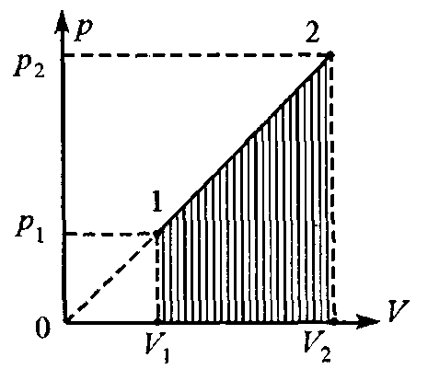

**Шешуі:** 1-2 процессі ешқандай процеске жатпайды. Бірақ суретте көріп отырғандай қысым көлемге тура пропорционал, яғни  , мұндағы  - пропорционалдық коэффициент. Осы тәуелділіктен оңай түрде, 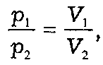 немесе 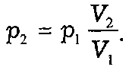 алынады. Кез келген газға берілетін жылу мөлшері термодинамиканың бірінші заңы бойынша анықталады:

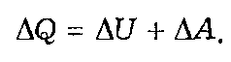

Бір атомды газ үшін  бір атомды газға арналған ішкі энергияның өрнегін пайдаланып оңай анықтауға болады:

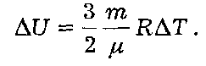

 екі күй үшін біріктірілген газ заңынан есептелінеді:

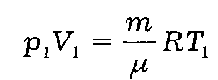 және 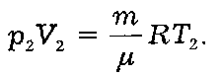

Екінші қатынастан біріншіні алып тастасақ, шығатыны:

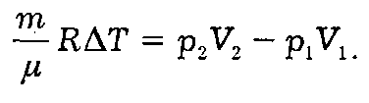

Осы өрнекті -ға арналған формулаға қойып, алатынымыз:

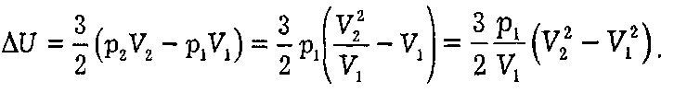

1 күйден 2 күйге өту кезінде газдың атқарған  жұмысын  трапецияның ауданы бойынша анықтауға болады:

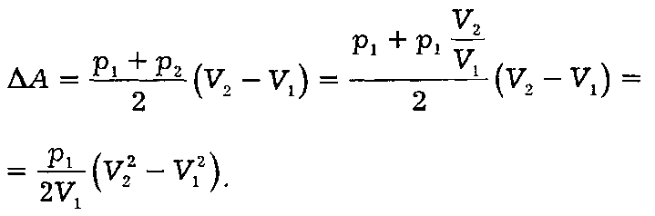

**39.** Ыдыста массалары **** өзара әсерлеспейтін үш химиялық сұйықтықтар араласқан;  және меншікті жылу сыйымдылықтары  сәйкесінше. Қоспаны келесі  - қа дейін қыздыруға қажетті жылу мөлшерін және қоспаның температурасын анықтаңдар.

**Шешуі:** Ыдыстағы сұйықтар қыза отырып, сол агрегаттық күйінде қалады, сондықтан жылулық баланс теңдеуі оңай жазылады:

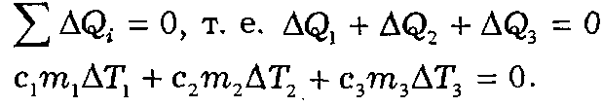



Мұндағы  -қоспаның температурасы;

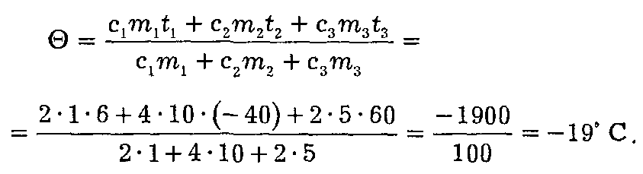

Осылайша қоспаның  температурасы  Ары қарай қоспаны - қа

дейін қыздыру керек. Ол үшін оған беретін жылу мөлшері:

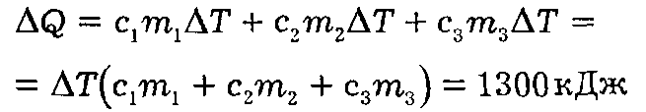

( сонымен температураның өзгерістері кезінде сұйықтардың жылу

сыйымдылықтары өзгерген жоқ деп есептеледі).

**40.** Суды айдауға арналған электр аппараты Р қуатты тұтынады. Дистилляцияланған сумен табан ауданы S және биіктігі h ыдысты толтыру үшін, ПӘК-і 80% аппарат қанша уақыт жұмыс істеуі қажет? Су құбырынан су t температурада келіп түседі. Меншікті булану жылуы L, меншікті жылу сыйымдылығы с.

Су айдау үшін жұмсалатын жұмыс: - уақыт.

Пайдалы жұмыс суды қыздыруға және буландыруға қажетті жылу мөлшеріне тең.

- судың меншікті жылу сыйымдылығы.

Қондырғының ПӘК-і:

- судың массасы;



Сонда осыдан уақытты өрнектейміз:



**41.** Температурасы Т және қалыпты қысымы р болатын қаныққан су буының бір моль молекулаларының арасындағы орташа қашықтықты анықтаңдар.

**Шешуі:**

Менделеев-Клапейрон теңдеуіне негізделіп, алатынымыз:

Мұндағы m- будың массасы; М- судың молярлық массасы.



Осыдан будың көлемін анықтаймыз:



Қаныққан бу 1 моль мөлшерінде алынғандықтан, бір мольдің көлемі:



Бір молекулаға келетін көлем:



Молекулалар арасындағы орташа қашықтық:



**42.** Қозғалмай тұрған су тамшысымен соқтығысу кезінде екеуі де булану үшін, ұшып келе жатқан су тамшысының жылдамдығы қандай болатынын анықтаңдар. Тамшылардың бастапқы жылдамдығы t0. Судың меншікті жылу сыйымдылығы с, судың меншікті булану жылуы L.

**Шешуі**:

Импульстің сақталу заңы негізінде:

соқтығысудан кейінгі тамшының жылдамдығы.



Энергияның сақталу заңы бойынша тамшылардың толық энергиясы сақталады:



Алынған теңдеуді шешіп,  жылдамдықты табамыз



Тамшы массасын қысқартып, теңдеуді өрнектеңдер.

Алынған өрнекке  жылдамдықтың мәнін қойамыз:

 осы өрнектен жылдамдықты анықтаймыз:

Жауабы: 

**43.** Көп қабатты үйдің шатырынан су тамшысы құлау процесінде ∆t градусқа қызса, ол қанша уақыт құлаған? Судың меншікті жылу сыйымдылығы с.

**Шешуі:**

Егер су тамшысы һ биіктікте орналасса, онда оның потенциалдық энергиясы:



Су тамшысын қыздыру үшін қажетті жылу мөлшері:



Энергияның сақталу заңына сәйкес тамшының құлауы кезінде оның потенциалдық энергиясы жылулық энергияға ауысады:



Осыдан тамшының құлау биіктігі:



Тамшының құлау биіктігі белгілі болса, құлау уақытын анықтауға болады:



Жауабы: 

**44.** Цилиндр ыдыс ауамен толтырылып, вертикаль қойылған. Ыдыстың түбінде көлемі V0 және массасы m0 қуыс металл шарик жатыр. Ыдысқа температурасы Т ауаны үрлей бастайды. Шарик көтеріле бастауы үшін, ыдысқа ауаны қандай қысымға дейін үрлеу қажет? Ауаның молярлық массасы М.

**Шешуі:**

Архимед күші ауырлық күшіне теңелген кезде, шарик бірқалыпты жоғары көтеріле бастайды:



Архимед күші:



Менделеев-Клапейрон теңдеуін қолданып, шариктің көтерілу мезетіндегі ыдыстағы ауа қысымын анықтаймыз:



**45.** Ыдыста массасы m0 поршень астында массасы m, мольдік массасы М және температурасы Т0 газ орналасқан. Газды қыздыра бастайды, және поршень а үдеумен жоғары қарай қозғалады. Қозғалысқа кедергі күші Fкед . Поршеннің баяу қозғалысы кезіндегі t уақыттан кейінгі газ температурасын анықтаңдар.

**Шешуі:**

Поршеньге үш күш әсер етеді: поршеннің ауырлық күші, кедергі күші және газдың қысым күші.

Поршень үдеумен қозғалатындықтан, Ньютонның екінші заңынан теңдеу:

-газ қысымы, S-поршеннің ауданы.

Поршеннің екі жағдайы үшін, газ күйінің теңдеуі:



Бір-бірінен алып тастасақ:

- поршеннің ығысуы;



Сонда 

Қысымның өрнегін қозғалыс теңдеуіне қойып, аламыз:

ақырғы температураны анықтау жауабын ғана беремін, қорытылуын өздерің жазыңдар:



**46.** Идеал жылу машинасын температурасы Т1 мұхит суын қыздырғыш ретінде қолданады, ал салқындатқыш ретінде массасы m және температурасы 00С айсберг алынған. Барлық айсберг еріген кездегі мезетте машина қандай жұмыс атқаратынын анықтаңдар. Мұздың меншікті балқу жылуы λ.

**Шешуі:**

Мұхит пен айсбергтің температурасын біле отырып, Карно формуласы бойынша идеал машинаның ПӘК-ін анықтауға болады:



ПӘК-ін біле отырып, қыздырғыштан алатын жылу мөлшерін есептеуге болады.



Салқындатқышқа(айсберг) берілген(Qх) жылу мөлшері : 

Сонда, идеал машинаның жұмысы: 

Жауабы: 

**47.** Көлемдері V1 және V2 екі ыдыс краны бар өте жіңішке түтік арқылы қосылған. Сол жақтағы ыдыстағы газдың қысымы р1 және температурасы Т1, ал оң жақтағының қысымы р2 және температурасы Т2. Кранды ашады, және қысым теңеледі. Осы қысымды анықтаңдар.

**Шешуі**:

Жіңішке түтіктің көлемін және ондағы температураның түсуін ескермейміз.

Кран ашық тұрғанға дейінгі күйі үшін әр түтікке Менделеев-Клапейрон теңдеуін пайдаланып әрқайсысындағы газ массаларын есептеңдер.



Кран ашық тұрғанда қысым теңеледі. Сонда: . Осыдан массаларды анықтаңдар

Сонымен . Массалардың өрнегін орнына қойып, жалпы орнаған қысымды анықтаңдар.

Жауабы: 

**48.** Массасы М0 және радиусы r планетаны молярлық массасы μ газдан тұратын, тығыздығы тұрақты атмосфера қоршап жатыр. Егер оның атмосферасының қалыңдығы планета радиусынан көп кіші және Н тең болса, онда планета бетіндегі атмосфераның температурасын анықтаңдар.

**Шешуі:**

Берілген планетедағы еркін түсу үдеуін мына теңдіктен табасыңдар. 

Планета бетінен H биіктікте атмосфералық бағанның түсіретін қысымын . 

Менделеев-Клапейрон теңдеуінен тығыздық арқылы алынған қысымды өрнектеңдер. 

Қысымның мәндерін қойып мына теңдікті аламыз: . Еркін түсу үдеуінің өрнегін қойып, планета бетіндегі атмосфераның температурасн анықтаймыз. Ізделінді шама: 

**49.** t1=900С температурадағы ыстық ауамен толтырылған стаканнға пластилинді салады. Стаканда t2=200С-қа дейін салқындатады және аударады. Стаканның көлденең қимасының ауданы S=20см2. Стаканнан түсіп қалмау үшін пластинканың максимал массасы қандай болу керек?

**50**. Су бетінен һ=15м тереңдікте орналасқан аквалангист ауаны жұтып және өкпесін 1/3 көлемде толтырады. Егер ол демін шығармай су бетіне жүзіп шықса, оның өкпесі қандай көлемге дейін ұлғаяды?

**51**. Көлемі V=33,6л жабық ыдыста зат мөлшері ν=1 моль азот пен су буы орналасқан. Температура t=1000С, қоспаның қысымы р=2\*105кПа. Ыдыстағы азоттың массасын анықтаңдар.

**52.** Калориметрде t1=-200С температурада орналасқан массасы *т*1=100г мұз кесегінің үстіне t2=8000С температурадағы, массасы *т*2=50г темір шарикті қояды. Анықтаңдар: 1) калориметрде орнаған температураны; темір мен мұздың меншікті жылйсыйымдылықтары сәйкесінше 450Дж/кг\*0С және 2100Дж/кг\*0С; 2) Орнаған температура кезіндегі калориметрдегі судың мөлшерін.

**53**. Егер буксирдің тросының керілу күші Т=80кН болса, бірнеше жүк тиелген баржаларды L=100км қашықтыққа жеткізу үшін буксирге массасы қанша көмір қажет? Баржасыз буксир баржамен қарағанда N=4 есе үлкен жылдамдықпен қозғалады, осы кезде ол сағатына бірдей мөлшерде көмір жағады. Көмірдің меншікті жану жылуы q=3\*107Дж/кг, двигателінің ПӘК-і η=10%.

**54.** Ұзындығы *l* пробирканы ашық жағымен суы бар ыдысқа *l*/2 тереңдікте батырады. Пробиркадағы және ыдыстағы сулардың деңгейлерінің айырмасын анықтаңдар.

**55.** Массасы *т*=42г азот р1=2\*105Па қысымда t1=170С температурада орналасқан. Изобаралық ұлғаюдан кейін азот V2=40л көлемге ие болды. Азоттың бастапқы V1 көлемін және оның ақырғы температурасын t2 анықтаңдар.

**56.** Жылу машинасы идеал цикл бойынша жұмыс істейді. Осы кезде салқындатқыщ ретінде t2=00С температурадағы мұзы бар ыдыс қолданылады. Қыздырғыштың температурасы t1=2270С. А=1кДж жұмыс атқарған кездегі еритін мұздың массасын анықтаңдар.

**57.** Екі қорғасын шар бір-біріне қарама-қарсы υ1=12м/с және υ2=20м/с жылдамдықтармен өозғалып келеді. Абсолют серпімсіз орталық соққыдан кейін шариктердің температуралары қаншаға көтерілді? Қорғасынның меншікті жылусыйымдылығы с=130Дж/кг\*К

**58.** Газы бар цилиндрге поршеньді v1 жылдамдықпен енгізеді. Егер газ молекулаларының цилиндр қабырғаларына қатысты жылдамдығы v2 және поршень табанына перпендикуляр болса, онда поршеньмен соқтығысу нәтижесінде молекула кинетикалық энергияның қандай бөлігіне ие болатынын анықтаңдар. соққы абсолют серпімді.

Мұнда - соққының әсерінен молекуланың кинетикалық энергиясының өзгерісі, -соққы алдындағы молекуланың энергиясы.

**59.** Ауа негізінен азот пен оттегінен тұрады деп есептеп, осы газдардың ауадағы пайыздық мөлшерін анықтаңдар. ауаның мольдік массасы М=0,029кг/моль, азоттың мольдік массасы М1=0,028кг/моль, оттегінің мольдік массасы М2=0,032кг/моль.

**60.** Екі қорғасын шарик бір-біріне қарама-қарсы м/с және м/с жылдамдықтармен қозғалып келеді. Абсолют серпімсіз орталық соққыдан кейін шариктердің температурасы қаншаға көтеріледі? Қорғасынның меншікті жылу сыйымдылығы с=130Дж/кг\*К.

**61.** Горизонталь орналасқан түтіктің ортасында ұзындығы һ сынап бағаны орналасқан. Түтіктің бір ұшы жабылған, атмосфералық қысым ратм. Сынаппен жабылған ауа бағанының ұзындығы l1. Түтікті ашық ұшы арқылы өтетін О1О2 вертикаль осьтен айналдыра горизонталь жазықтықта бұрады, нәтижесінде сынап жабық ұшына қарай ығысады және ауаны сығады. Осы кезде ауа бағанының ұзындығы l2 тең болады. Сынаптың тығыздығы ρ. Айналу жиілігін ν табыңдар.

**62.** Көлемі 5л баллонда 5\*105 Па қысымдағы және 270С температурадағы оттегі мен сутегінің қоспасы орналасқан. Оттегінің массасы сутегінің масасынан үш есе үлкен. Осы баллондағы оттегі молекулаларының N1 санын және сутегі молекулаларының N2 санын табыңдар. Оттегінің мольдік массасы М1=0,032кг/моль, сутегінің мольдік массасы М2=0,002кг/моль.

**63.** Цилиндрдегі ауаның температурасы t1=70С. егер бастапқыда цилиндр табанынан поршеньге дейінгі қашықтық һ=14см болса, онда ауаны ΔТ=20К қыздырған кезде поршень қаншаға орын ауыстырады?

**64.** Цилиндрде екі бірдей жұқа поршень астында сығылған идеал газ бар. Цилиндр табанынан төменгі поршеньге дейінгі қашықтық және төменгі поршеннен жоғарғы поршеньге дейінгі қашықтық бірдей және һ тең.жоғарғы поршень астындағы ауаның қысымы атмосфералықтан екі есе үлкен. Барлық жүйе тепе-теңдік күйде орналасқан. Жоғарғы поршеньді қысатыны соншалық, ол газды сыға отырып, төменгі поршеннің орнына түседі. Төменгі поршеннен ыдыс табанына дейінгі қашықтық қандай болады? Атмосфералық қысым өзгеріссіз.

**65**. Калориметрдегі массасы 1кг мұзды қыздыра бастағаннан кейін қанша уақыттан соң пайда болған су қайнай бастайды?мұздың бастапқы температурасы t0=-200С. 1с ішінде берілетін жылу мөлшері Q=10Дж. Мұздың және судың меншікті жылу сыйымдылықтары сәйкесінше 2100Дж/кг\*К, 4200Дж/кг\*К, мұздың меншікті балқу жылуы 3,3\*105Дж/кг.

**66.** Температурасы 300К және қысымы 1атм болатын ауаның бір литрінде қанша молекула орналасқан? Больцман тұрақтысы 1,38\*10-23 Дж/К.

**67.** Массасы 0,1кг латунь калориметрде -100С температурадағы массасы 5г мұз орналасқан. Калориметрге балқу температурасында тұрған массасы 30г балқыған қорғасынды құяды. Калориметрде орнаған температураны анықтаңдар. Латунь мен мұздың сәйкесінше меншікті жылу сыйымдылықтары 380Дж/кг\*0С, 2100Дж/кг\*0С. Мұздың меншікті балқу жылуы 330кДж/кг; қорғасындыкі 25кДж/кг; қорғасынның балқу температурасы 3270С; қорғасынның меншікті жылу сыйымдылығы 130Дж/кг\*0С.

**68.** Ауданы S=100см2 және массасы m1=50кг цилиндрде t1=70С температурадағы ауа бар. Поршень цилиндр табанынан h1=60см биіктікте орналасқан Цилиндрдегі ауаны t2=470С –қа дейін қыздырады, ал поршень үстіне массасы m2=100кг гірді қояды. Өзінің бастапқы орнымен салыстырғанда поршень қаншаға түседі немесе көтеріледі? Атмосфералық қысым pa=100кПа. Поршеннің цилиндр қабырғасымен үйкелісін ескермеңдер).

**69.** Кәстрөлге 100С температурадағы суық суды құйып, электр плитасына қояды. 10 минут өткеннен кейін су қайнайды. Қанша уақыттан кейін су толығымен буланады?

**70.** Екі баллонда бірдей газ бар. Бірінші баллонның сыйымдылығы 1л, газ қысымы 0,22\*105Па. Екінші баллонның сыйымдылығы 5л, газ қысымы 0,44\*105 Па. Баллондарды краны бар түтікпен қосады. Кран ашық тұрған кезде баллондарда орнайтын қысымның шамасын анықтаңдар.

**71.** Екі бірдей герметикалық ыдыс жіңішке қысқа түзу түтікшемен қосылған. Ыдыста өте күшті сиретілген идеал газдың біраз мөлшері орналасқан. Бір ыдыста тұрақты Т1, ал екінші ыдыста Т2 температура ұсталынып тұрады. Ыдыстардағы газдардың қысымдарының қатынасын бағалаңдар.

**72.** Алюминий және қорғасын кесектері бірдей биіктіктен құлады. Металдардың қайсысы құлаудың соңындағы соққы кезінде жоғарырақ температураға ие болады? Қанша есе? (Денелердің құлауы кезіндегі барлық энергия оларды қыздыруға жұмсалды деп есептеңдер

**73.** Калориметрде мұз кесегі жүзіп жүр. Калориметрге тұрақты қуаты 50Вт қыздырғышты түсіреді және минут сайын судың температурасын өлшей бастайды. Бірінші және екінші минуттар аралығында судың температурасы өзгермейді, үшінші минуттың соңында – Δt1=20С-қа артады, төртіншінің соңында тағы Δt2=50С. Басында калориметрде су мен мұздың қанша граммы болған? Мұздың меншікті балқу жылуы 330Дж/г; Судың меншікті жылу сыйымдылығы 4200Дж/кг\*0С.

**74.** Кәстрөлге t0=00С температурадағы мұз бен суды орналастырды және қақпақпен жауып қойды. Сумен мұздың массалары бірдей. 2 сағат 40 минут уақыттан кейін барлық мұз еріді.

1. Қанша уақыттан кейін судың температурасы 10С –қа көтеріледі?
2. Су 200С –тан 210С –қа дейін қызуы үшін қанша уақыт қажет?

Бөлмедегі ауаның температурасы tб=250С. Судың меншікті жылу

сыйымдылығы 4200Дж/кг\*0С, мұздың меншікті балқу жылуы

3,2\*105Дж/кг.

**Электродинамика**

**Электр зарядының сақталу заңы:**

****

**Кулон заңы:**

****

**Электр өрісінің күштік сипаттамасын беретін шаманы электр өрісінің**

**кернеулігі деп атайды**. 



**Нүктелік заряд өрісінің кернеулігі:**

****

**Суперпозиция принципі** 

**Зарядтың беттік тығыздығы** 

Олай болса,



**Q заряды шектелген S ауданы бар жазық конденсатордың өрісі:**



**Электростатикалық өрістің энергетикалық сипаттамасы – потенциал болып**

**табылады.**



**Электростатикалық күштің жұмысы**



 ,

**Нүктелік зарядтың потенциалы**



**n өрістердің суперпозициясы тудыратын өрістің потенциалы**



**потенциал үшін супепозиция принципі.**

**Ом заңы:**

Описание: f5_3

**Өткізгіштердің тізбектей қосылуы кезінде:**

Описание: f5_5; Описание: f5_6; Описание: f5_7 ; Описание: f5_8

**Параллель қосу кезінде:**

Описание: f5_9; Описание: f5_10; Описание: f5_11;



Описание: f5_12

**Толық тізбек үшін Ом заңы**

Описание: f5_14

Тұйық тізбек үшін Ом заңынан, егер сыртқы тізбектің кедергісі R=0 болса, онда *қысқа тұйықталу* тогы максимал мәнге жетеді:

Описание: f5_15

Тұйық тізбектегі ток көзінің бөлетін толық қуаты, тең

Описание: f5_17

Сыртқы тізбекте бөлінетін пайдалы қуат,

Описание: f5_18

Пайдалы қуаттың толық қуатқа қатынасы *ток көзінің пайдалы әрекет коэффициенті* деп аталады:

Описание: f5_19

Тұйық тізбектегі ток көзінің бөлетін толық қуаты, тең

Описание: f5_17

Сыртқы тізбекте бөлінетін пайдалы қуат,

Описание: f5_18

Пайдалы қуаттың толық қуатқа қатынасы *ток көзінің пайдалы әрекет коэффициенті* деп аталады:

Описание: f5_19

Толық тізбек үшін Ом заңы мен тізбек бөлігіне арналған Ом заңын пайдаланып, пайдалы қуатты ток көзінің ЭҚК-і, ішкі кедергісі және сыртқы кедергілері арқылы былай өрнектеуге болады:

Описание: f5_20

Өткізгіш бойымен электр тогы жүргенде, онда байқалатын әсерлер: жылулық, магниттік және химиялық. Ток өтіп жатқан тізбекте жылудың бөлінуі электр тогының жұмыс атқарып жатқанын білдіреді.

Тұрақты ток кезінде, токтың жұмысы



Қозғалмайтын металл өткізгіштер үшін ток жұмысының жалғыз ғана нәтижесі өткізгіштердің қызуы болып табылады. Демек, энергияның сақталу заңы бойынша токтың барлық атқарған жұмысы жылуға өтеді:



Жұмыстың формуласына Ом заңын қолданып, бөлініп шығатын жылу үшін Джоуль-Ленц заңы деп аталатын мына қатынасты аламыз:



1. Пәтерде жалғыз электр приборы – есептелген (номинал)қуаты $Р_{1}=100 Вт,$ 220 В кернеуге есептелген шам қосылған. Егер номинал қуаты $Р_{2}=500 Вт$ электрокамин қосылса, шамдағы кернеу қаншаға өзгереді? Пәтерге электр энергиясын жеткізетін сымдардың кедергісі $R_{0}=4 Ом.$ желідегі кернеу $U=220 B.$ электр приборларының температураға тәуелділігін ескермеңдер.

**Шешуі:**

Приборлардыңноминал қуаты (желідегі U кернеуге сәйкес) бойынша олардың электрлік кедергілерін табамыз: =97 Ом. Электрокаминді қосқанға дейін шамдағы кернеу =218 B. Электрокаминді қосқаннан кейін электр энергиясын тұтынушылардың жалпы кедергісі , ал олардың кернеуі =210 B. Осылайша кернеу 8 В-қа төмендейді. Практика жүзінде қыздырғыш приборлардың кедергілерінің температураға ескермеуге болмайды



1. Қабырғалары l болатын квадраттың төбелерінде бірдей оң q зарядтар орналасқан. Квадраттың бір қабырғасының ортасындағы электр өрісінің кернеулігін анықтаңдар.

**Шешуі:**

*l*

2

3

Шаршының бір қабырғасының ортасында

r

α

A

E0

E3

E2

E4

E1

α

1

4

тұрған А нүктесінде төрт өріс қосылады,

қорытқы өрістің суперпозициясы Е0 болады.

Өріс кернеуліктері 

Е1 және Е2 өрістері бірін-бірі толықтырады,

ал Е0 қалған өрістердің векторлық қосындысы

болады.

Өрістердің кернеулігі:



Косинус α бұрышы:



Сонда 

1. Бірдей шар тәрізді су тамшылары бірдей φ1 потенциалға дейін зарядталаған. Кішкене тамшылардың N-сандарының қосылуы нәтижесінде алынған үлкен шар тәрізді тамшының потенциалын анықтаңдар.

**Шешуі:**

Үлкен тамшының көлемі барлық кіші тамшылардың көлемдерінің қосындысына

тең:



Шардың көлемі:



Кіші тамшының потенциалы:



Бірақ үлкен тамшының заряды барлық кіші тамшылардың зарядтарының

қосындысына тең:

үлкен тамшының радиусының мәнін қойсақ:

жауабы: 

1. Ұзындығы және қалыңдығы бірдей металл сымдардан жасалған жұлдызшаға А және В нүктелерінің арасына U кернеу берілді. Жұлдыздың әр буынының кедергісі r. Жұлдыз арқылы қандай ток өткенін анықтаңдар.

**Шешуі:**

А

1 және 2 нүктелердің потенциалдары тең:

В

4

3

1

2



3 және 4 нүктелерде де 

1-2 түйіндері арқылы ток өтпейді, себебі  .

Бірінші бөліктің жалпы кедергісі:



Екінші бөліктің жалпы кедергісі:



Үшінші түйіннің жалпы кедергісі:



Сонда барлық тізбектің жалпы кедергісі:



Ом заңы бойынша



1. Өлшемдері бірдей, зарядталған бір-біріне кейбір күшпен тартылады. Шариктерді жанастырып қайтадан алғашқысына қарағанда *п* есе үлкен қашықтыққа ажыратқаннан кейін олардық арсындағы өзара әрекеттесу күші *т* есе азайды. Егер екінші шариктің заряды q болса, онда жанастырғанға дейін бірінші шариктің заряды қандай болған?

**Шешуі:**

 -  қашықтықта зарядталған шарлардың өзара әрекеттесуінің

кулондық күші.

  - шарларды қосып, қайтадан ажыратқаннан кейінгі

қашықтықтағы әрбір шариктегі зарядтар(зарядтардың

сақталу заңы бойынша).

 ( есептің шарты бойынша )

;  ; ; 

; ;

; 

- ге қатысты квадрат теңдеуді шешеміз.

;

;

;

; ;

.

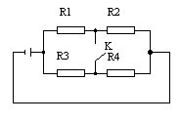

1. К кілтті тұйықтау кезінде резисторларда бөлінетін

қосынды қуат өзгермейді.  және резисторларының

әрқайсысының кедергісі  ға тең, ал  және 

резисторларының әрқайсысының кедергісі ға тең.

Ток көзінің  ішкі кедергісін табыңдар.

**Шешуі:**

Кілтті тұйықтағанға дейін тізбектің жалпы кедергісі 

Осы кезде ток күші .

Бөлінетін қуат

.

Кілтті тұйықтағаннан кейін жалпы кедергі өзгерді және  тең болды,

ал ток күші , қуат



Есептің шарты бойынша  болғандықтан,

.

Нәтижесінде,  болады.

1. Зарядтары  және  екі нүктелік заряд бір-бірінен 

қашықтықта орналасқан. Өріс потенциалы нөлге тең болатын зарядтарды қосатын

сызықтың нүктесіндегі өріс кернеулігін анықтаңдар.

**Шешуі:**

х -  зарядтан потенциалы нөлге тең болатын нүктеге дейінгі қашықтық болсын (суретте). Осы нүктедегі потенциалы нөлге тең шартынан:

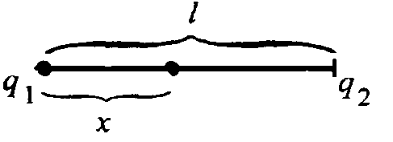 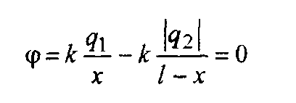

табамыз 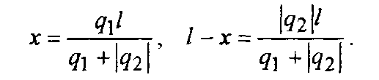

Осы нүктедегі өріс кернеулігі

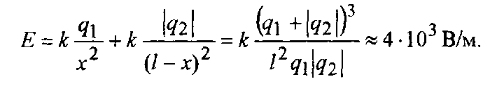

1. q1=10мкКл, Q=100мкКл, q2 = 25мкКл нүктелік зарядтардың орналасуы суретте көрсетілген. q1 және Q зарядтардың арасындағы қашықтық r1 = 3cм, ал q2 мен Q арасындағы қашықтық r1 = 5cм. q1 және q2 зарядтарды орындарымен ауыстыру үшін, қандай минимал жұмыс атқару қажет? Зарядтар нүктелік.

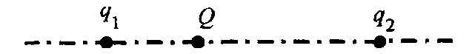

**Шешуі:** Зарядтар жүйесінің потенциалдық энергиялары бастапқы Wб және соңғы Wс сәйкесінше,

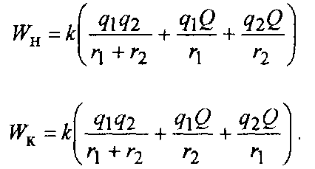

q1 және q2 зарядтарды орындарымен ауыстыру үшін қажетті минимал жұмыс бастапқы және соңғы күйдегі потенциалдық энергиялардың айырмасына тең:

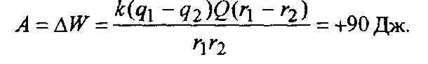

1. ЭҚК-і ε=250В және ішкі кедергісі r=0.1Ом генератордан тұтынушыға ұзындығы l=100м қос сымды линияны тарту қажет. Егер тұтынушының қуаты P=22кВт, және ол U=220В кернеуге есептелген болса, онда линияны дайындауға массасы қанша алюминий кетеді?Алюминийдің меншікті кедергісі ρ=2,8\*10-8Ом\*м. Алюминийдің тығыздығы d=2,7г/см3.

**Шешуі:** R жүктемедегі кедергі арқылы өтетін ток:

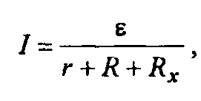

Rx-линияның кедергісі.

Жүктемеде бөлінетін Р қуат,

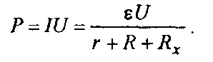

Осыдан, 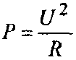 екнін ескесек, табатынымыз

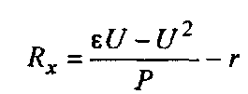

Линияның Rx кедергісі мен оның массасын өзара байланыстырып, қатынасты

қолдана отырып:

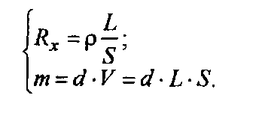

Мұндағы V- шығындалған алюминийдің көлемі, S – сымның көлденең

қимасының ауданы, L=2l. Сонда

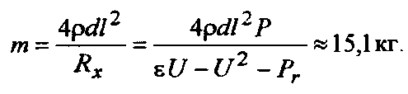

1. Қабырғалары а болатын тең қабырғалы үшбұрыштың төбелерінде q, -q және q зарядтар орналасқан. Осы зарядтардың үшбұрыштың ортасында тудырған өрісінің кернеулігін анықтаңдар. Орта – ауа.
2. Массасы m1=5,04\*10-27кг және заряды q1=2е гелий изотопының тыныштықтағы еркін ядросына массасы m2=1,67\*10-27кг және заряды q2=е, мұндағы е=1,6\*10-19Кл-элементар заряд, протон 10м/с жылдамдықпен ұшып келеді. Олар қандай r минимал қашықтыққа жақындайды? Орта –вакуум.
3. Ұзындығы 2м қорғасын сымның ұштарына 25В кернеу түсірілді. Сымның бастапқы температурасы 100С. Қанша уақыттан кейін сым балқи бастайды?Қорғасынның балқу температурасы 3270С, оның меншікті кедергісі 1,7\*10-6Ом\*м, қорғасынның тығыздығы 11,3\*103кг/м3, меншікті жылу сыйымдылығы 125Дж/кг\*К.
4. Бірдей зарядталған, потенциалдары φ1 =10В және φ2=40В екі шар берілген. Оларды бір-бірімен жанастырғаннан кейінгі осы өткізгіштердің φ потенциалдарын табыңдар.
5. Бірдей зарядталған N=64 су тамшысының қосылуы нәтижесінде бір үлкен тамшы пайда болды. Үлкен тамшының φ0 потенциалы кіші тамшының φ потенциалынан қанша есе айырмашылықта болады? Тамшылар шар пішінді.
6. Екі вольтметрді ток көзіне бір мезгілде тізбектей қосқан кезде, біріншісінің көрсетуі 6В, ал екіншісі 8В көрсетеді. Осы вольтметрлерді параллель қосқанда көрсетуі 12В болады. Ток көзінің ЭҚК-ін табыңдар.
7. Тұрақты кедергі 300Ом, айнымалы кедергісі бар 0÷1500Ом резистор және идеал кернеу көзі берілген. Кернеу көзінетізбектей кедергі мен кедергісі r0=600Ом резисторды қосқанда бір секунд ішінде 150Дж жылу бөлінеді. Ток көзіне аз энергияны тұтынып, тура сондай қуатты алу әдісі бар ма? Бар болса, өрнектеп, болмаса дәлелдеп беріңдер.
8. Қуаттары Р1=40Вт және Р2=60Вт екі шам, бірдей кернеуге есептелген, сондай кернеумен желіге тізбектеле қосылған. Олар қандай қуатты тұтынады?
9. Электр шәйнегінің екі орамасы бар. Оның біреуін қосқанда, шәйнектегі су t1=12мин қайнайды, ал келесісін қосса, t2=24мин соң қайнайды. Екі екеуін параллель қосса, шәйнектегі су қанша уақыттан сой қайнар еді? Тізбектей қосса ше? Ауамен жылу алмасуды ескермеңдер.
10. Сақтандырғыш қимасы S1=0,2мм2 қорғасын сымнан жасалған. Қысқа тұйықталу кезінде ток күші I=20А-ге жетті. Қысқа тұйықталудан кейін қанша τ уақыттан кейін сақтандырғыш балқи бастайды? Қимасы S2=2мм2 болатын жүргізілген мыс сымдар осы уақыт ішінде қаншаға қызады? Сақтандырғыштың бастапқы температурасы t0=270С. Кедергінің температураға тәуелділігін ескермеңдер.
11. Екі вольтметрді ЭҚК-ң көзіне бір мезгілде тізбектей қосқан кезде, әрбір вольтметрдің көрсетуі 6В болады. Оларды дәл сол ЭҚК-ң көзіне параллель қосқанда, олардың көрсетуі 10В болды. ЭҚК-ң шамасын анықтаңдар.
12. Радиустары r, N шар тамшылары бірдей φ потенциалға дейін зарядтайды. Барлық тамшылар бір үлкен тамшыға бірігеді. Потенциалды, үлкен тамшының бетіндегі заряд тығыздығын және электр энергиясының өзгерісін анықтаңдар.
13. Егер I1=5А ток кезінде жүктеме Р1=30Вт қуатты тұтынатын болса, ал I2=10А ток кезінде Р2=40Вт қуатты тұтынса, онда аккумуляторлар батареясының қысқа тұйықталу тогын табыңдар.
14. Р=1200кВт электр қуатын тұтынатын кент электр станциясынан l=5км қашықтықта орналасқан. Электр энергиясының берілуі U=60кВ кернеу кезінде іске асады. Сымдардағы рұхсат етілген кернеудің салыстырмалы шығыны k=1%. Электр берілу линиясының мыс сымдарының мүмкін болатын минимал d диаметрі қандай?
15. Шаршының төбелерінде бірдей **q** зарядтар орналасқан. Әрбір зарядқа әсер етуші күшті анықтаңдар. Шаршының қабырғалары **а**. жүйе толығымен тепе-теңдік күйде болуы үшін шаршының центріне қандай зарядты орналастыру керек?
16. Әрқайсысының массасы 1 мг және заряды 10–9 Кл болатын екі бөлшек шексіздіктен бір-біріне қарама-қарсы υ1 = 1 м/с және υ2 = 2 м/с жылдамдықтармен ұшып келеді. Қандай минимал қашықтықта олар жақындауы мүмкін? Гравитациялық өзара әрекетті ескермеңдер. Нәтижесін миллиметрмен көрсетіңдер.
17. Әрқайсысының заряды 2,7789·10–7 Кл болатын үш нүктелік теріс заряд тең бүйірлі тікбұрышты үшбұрыштың төбелерінде орналасқан. Ұзындығы 10 см гипотенузаның ортасындағы нүктедегі өрістің кернеулігін анықтаңдар. 1/4πε0 = 9·109 Н·м2/Кл2  деп алыңдар. Нәтижесін МВ/м (1 МВ/м = 106 В/м)көрсетіңдер және бүтін санға дейін дөңгелектеңдер.

**Мазмұны**

**Механика**................................................................................................................2-16

**Молекулалық физика және термодинамика**..................................................17-29

**Электродинамика**.................................................................................................29-38

**Пайдаланған әдебиеттер**

1.Кабардин О.Ф., Орлов В.А., Пономарева А.В. Факультативный курс физики.

8 класс- М.: Просвешение, 1985.

2. Кабардин О.Ф., Кабардина С.И., Шефер Н.И. Факультативный курс физики.

9 класс- М.: Просвещение, 1986.

3. Кабардин О.Ф., Орлов В.А., Шефер Н.И. Факультативный курс физики.

10 класс- М.: Просвещение, 1987.

4. Слободецкий И.Ш., Орлов В.А. Всесоюзные олимпиады по физике. –

М.: Просвещение, 1982.

5. Всероссийские олимпиады по физике. Под ред. С.М.Козела.-М.:

ЦентрКом, 1997.

6. Кабардин О.Ф., Орлов В.А. Международные физические олимпиады школьников. - М: Наука, 1985.

7. Яворский Б.М., Пинский А.А. Основы физики. - М: Наука, 1981 -т.1 ит.2.

8. Физика. Учебн.пособие для 10 кл.шк. и классов с углуб. изуч. физики, Под ред. А.А.Пинского. -М.: Просвещение, 1993

9. Физика. Учебн.пособие для 11 кл.шк. и классов с углуб. изуч. физики, Под ред. А.А.Пинского. - М: Просвещение, 1995

10. Л.А.Кирик Физика 9-11. Самостоятельные и контрольные работы.

11. Козел С.М. и др. Решения олимпиадных задач по физике.

М.: Школа-Пресс 1999